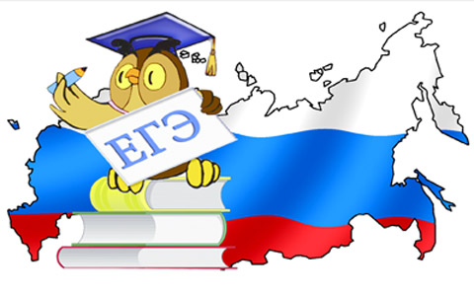
ПО ВСЕМ ВОПРОСАМ О ГОСУДАРСТВЕННОЙ ИТОГОВОЙ АТТЕСТАЦИИ ВЫ МОЖЕТЕ ОБРАЩАТЬСЯ:

Место | Ответственный | Контакты
Методический кабинет  МБОУ СОШ № 2 | Заместитель директора по учебно-воспитательной работе  Зудина Анжелика Юрьевна | Тел. 95 3 29  Сайт: artemscool2.ucoz.ru  Эл.почта: sch2artem@mail.ru
Управление образования администрации Артемовского городского округа | Муниципальный координатор:  заместитель начальника Власова Наталья Ивановна | Тел. 4 89 06  vlasova_ni@artemokrug.ru
Методический центр образования | Ответственные специалисты:  Пинчук Наталья Ивановна (по вопросам ОГЭ, ГВЭ-9)  Гайдученко Ксения Олеговна (по вопросам ЕГЭ, ГВЭ- 11) | Тел. 4 23 08  center_obrazov@mail.ru
Департамент образования и науки Приморского края | Свои вопросы вы можете направить на электронный адрес:  education2006@ primorsky.ru  или задать по телефонам «горячей линии»:  240-01 67 (ЕГЭ), 240-21-38 (ОГЭ).
